**KARADENİZ TEKNİK ÜNİVERSİTESİ**

**MÜHENDİSLİK FAKÜLTESİ**

**BİLGİSAYAR MÜHENDİSLİĞİ BÖLÜMÜ**



**Yazılım Mühendisliği Gereksinim Analizi Raporu**

**2021-2022 GÜZ DÖNEMİ**

**KARADENİZ TEKNİK ÜNİVERSİTESİ**

**MÜHENDİSLİK FAKÜLTESİ**

**BİLGİSAYAR MÜHENDİSLİĞİ BÖLÜMÜ**



**UniStuff**

**Yazılım Mühendisliği Gereksinim Analizi Raporu**

**Fatma Yaren ŞENÖZ (394825)**

**Süleyman Can ALTUN (383255)**

**Zeinab HOSSEİNİ (401428)**

**Emir ÖZMEN (407479)**

**2021-2022 GÜZ DÖNEMİ**

|  |  |  |
| --- | --- | --- |
| ieee.jpg | **IEEE Etik Kuralları**  **IEEE Code of Ethics** | ieee.jpg |

Mesleğime karşı şahsi sorumluluğumu kabul ederek, hizmet ettiğim toplumlara ve üyelerine en yüksek etik ve mesleki davranışta bulunmaya söz verdiğimi ve aşağıdaki etik kurallarını kabul ettiğimi ifade ederim:

1. Kamu güvenliği, sağlığı ve refahı ile uyumlu kararlar vermenin sorumluluğunu kabul etmek ve kamu veya çevreyi tehdit edebilecek faktörleri derhal açıklamak;
2. Mümkün olabilecek çıkar çatışması, ister gerçekten var olması isterse sadece algı olması, durumlarından kaçınmak. Çıkar çatışması olması durumunda, etkilenen taraflara durumu bildirmek;
3. Mevcut verilere dayalı tahminlerde ve fikir beyan etmelerde gerçekçi ve dürüst olmak;
4. Her türlü rüşveti reddetmek;
5. Mütenasip uygulamalarını ve muhtemel sonuçlarını gözeterek teknoloji anlayışını geliştirmek;
6. Teknik yeterliliklerimizi sürdürmek ve geliştirmek, yeterli eğitim veya tecrübe olması veya işin zorluk sınırları ifade edilmesi durumunda ancak başkaları için teknolojik sorumlulukları üstlenmek;
7. Teknik bir çalışma hakkında yansız bir eleştiri için uğraşmak, eleştiriyi kabul etmek ve eleştiriyi yapmak; hatları kabul etmek ve düzeltmek; diğer katkı sunanların emeklerini ifade etmek;
8. Bütün kişilere adilane davranmak; ırk, din, cinsiyet, yaş, milliyet, cinsi tercih, cinsiyet kimliği, veya cinsiyet ifadesi üzerinden ayırımcılık yapma durumuna girişmemek;
9. Yanlış veya kötü amaçlı eylemler sonucu kimsenin yaralanması, mülklerinin zarar görmesi, itibarlarının veya istihdamlarının zedelenmesi durumlarının oluşmasından kaçınmak;
10. Meslektaşlara ve yardımcı personele mesleki gelişimlerinde yardımcı olmak ve onları desteklemek.

IEEE Yönetim Kurulu tarafından Ağustos 1990’da onaylanmıştır.

**ÖNSÖZ**

Yazılım mühendisliği proje ödevi temel amacıyla yazılan öğrenciler arası 2.el eşya alım satımını hedefleyen "UniStuff" isimli mobil uygulama proje çalışmasında ana amacımız 2.el eşya alım satımında öğrencilerin ilgili ürünlere mevcut 2.el piyasasından ve rakip uygulamalardan daha ucuz ve daha güvenilir bir şekilde ulaşmasını sağlamaktır.

Bu çalışmanın gerçekleştirilmesinde gerek verdiği derslerle gerek yeri geldiğinde elindeki işi bırakıp sadece sorularımız için bize odaklanan değerli hocamız Doç.Dr. Sedat GÖRMÜŞ' e teşekkürlerimizi sunarız.

UniStuff Proje Ekibi

Fatma Yaren ŞENÖZ (394825)

Süleyman Can ALTUN (383255)

Zeinab HOSSEİNİ (401428)

Emir ÖZMEN (407479)

Trabzon 2021

**İÇİNDEKİLER**

|  |  |
| --- | --- |
|  | Sayfa No |
| IEEE ETİK KURALLARI...................................................................................... | II |
| ÖNSÖZ.................................................................................................................... | III |
| İÇİNDEKİLER........................................................................................................ | IV |
| ÖZET....................................................................................................................... | V |
| 1. GENEL BİLGİLER............................................................................................. | 1 |
| * 1. Giriş................................................................... | 1 |
| * 1. Problem tanımı ve projenin başlatılma gerekçesi.......................... | 2 |
| * 1. Literatür.......................................................................... | 3 |
| 2. Gereksim Analizi………................................................................................. | 4 |
| 2.1. Fonksiyonel Gereksinimler.............................................................................. | 4 |
| 2.2. Use-Case Senaryoları ve Aktör Etkileşimleri............................................. | 4 |
| 2.3. Donanımsal Gereksinimler............................................. | 5 |
| 2.4. Proje Planı ve Adam-Ay oranlarını içeren iş paketleri…..................................................... | 5 |
| 2.5 GANT Diyagramı ..................... | 5 |
| 2.6 Proje genelinde izlenecek stiller ve standartlar | 6-7 |
| 2.7 Proje takımının yapısı | 8 |
| 2.8 Projenin ekonomik fizibilitesi | 8 |
| 2.9 Proje Bütçesi | 9 |
| 3. Kaynakça | 10 |

**ÖZET**

Unistuff, öğrenciler arası ikinci el alışveriş için oluşturulmuş bir mobil uygulama platformudur. Öncelikli amacı öğrencilerin ihtiyaçlarına kolayca ulaşabilmesini sağlamaktır. Bunun için kullanıcı dostu arayüzü ve filtreleme özellikleri eklenmiştir. Aynı zamanda aynı üniversitede okuyan öğrencileri bir araya getirerek ürünlere daha kolay ulaşabileceklerdir.

Bütün bunların dışında ikinci el piyasasının bir parçası olduğu için çevreci bir uygulamadır.

Kullanılan algoritmalar, OOP teknikleri ile kullanıcılar istedikleri özelliklere sahip ürünleri kolayca bulabilecekler.

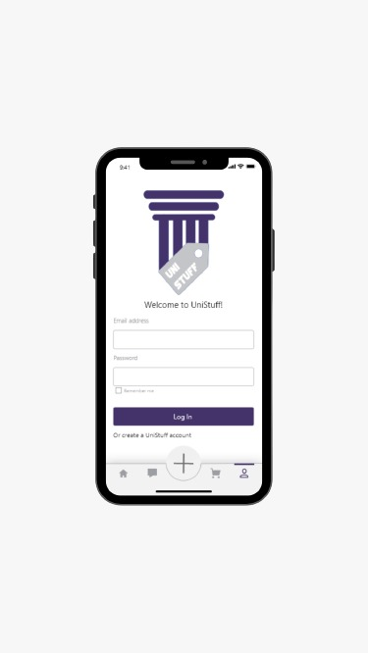

**1. GENEL BİLGİLER**

**1.1. Giriş**

**Amaç**

UniStuff, piyasadaki haksız rekabeti önlemek, ihtiyaçlara daha kolay erişim sağlamak ve çevrecilik gibi nedenlerle oluşturulmuş öğrenciler arası bir ikinci el satış platformudur.

**Problemin özeti**

İnternetin gelişmesiyle birlikte işlemler giderek daha fazla online platformlara aktarıldı. Bu sayede ihtiyaçlara erişim imkânı kolaylaşmış oldu.

Giderek büyüyen ikinci el piyasasında ürün çokluğu nedeniyle istenilen standartta ürünlere ulaşmak zorlaşan bir durum haline geldi. Özellikle öğrencilerin genel olarak bir gelir kaynağının olmaması ve satışa konulan ürün fiyatlarının olması gerektiğinden fazla olması sebeplerinden dolayı öğrenciler için alışveriş giderek zorlaşmakta.

**Çözüm önerisi**

UniStuff ile benzer kullanıcı profillerini (öğrencileri) bir araya getirerek istenilen ürünlere ulaşmak planlanmıştır. Bu sayede piyasadaki haksız rekabet önlenmiş olacaktır. Ayrıca aynı okulda bulunan alıcı ve satıcıları buluşturarak ihtiyaçlara daha kolay ve hızlı ulaşmaları sağlanacaktır.

Bütün bunların yanı sıra yapılan çeşitli araştırmalar ikinci el satış çevreye önemli katkılar sunmaktadır. Bir ürünün başka bir kişi tarafından değerlendirilerek tekrardan kullanılmasına “yeniden kullanım” denir. Yeniden kullanım, enerji ve hammadde tasarrufuna katkı sağlar; tek kullanımlık ürünlere göre maliyeti daha avantajlıdır. Ayrıca birçok kişi için gelir sağlamada bir araç olabilir.

**Alternatif Çözümlerle Kıyaslama:**

Giderek büyüyen ikinci el piyasasında bu ihtiyaçlara yönelik birçok alternatif uygulama mevcuttur. Gerek arayüzü gerekse de istenilen ürünlere ulaşılabilirlik açısından bu uygulamaların kullanıcı deneyimleri istenilen düzeyde olmamaktadır. UniStuff, öğrencileri merkez alarak oluşturulan bir platform olduğu için benzer ihtiyaçlara sahip kişileri bir araya getirmesi daha mümkündür. Aynı zamanda kullanışlı arayüzü sayesinde kullanıcı deneyimini yüksek tutar. Filtre özellikleri sayesinde aranılan ürünü bulmak daha kolaylaşır ve sohbet kısmı sayesinde satıcıyla iletişime geçme imkanına sahip olur.

**1.2. Problem tanımı ve projenin başlatılma gerekçesi**

Günümüzde her eve internetin ulaşması ile mağaza mağaza dolaşma devri bitmeye yaklaştı. İnternet üzerinden yapılan alışverişlerde seçenek fazlalığı, daha uygun fiyatlı ürün bulma, zaman tasarrufu ve alışveriş kolaylığı gibi sebepler insanları online alışverişe yönlendiriyor.

Öğrenci, bilgi edinme, meslek geliştirme amaçlarıyla öğrenme sürecinde olan kişidir. Bu nedenle çoğu öğrencinin bir gelir kaynağı yoktur ve maddi kaynakları sınırlıdır. Fiyatlardaki haksız rekabet durumu öğrencilerin bu sınırlı maddi kaynakların daha erken tükenmesine yol açmaktadır.

Bu nedenlerden dolayı alıcı ve satıcı olan öğrencileri ortak bir platformda buluşturarak bahsedilen sorunların çözmesi amaçlandı. Böyle benzer durumda olan kişiler daha kolay bir şekilde aradıkları ürüne ulaşabilecekler.

Aynı zamanda yenileri yerine ikinci el ürünler satın almayı tercih etmek, çok fazla enerji, hammadde, kimyasal madde ve belirli bir ürünü üretmek için gereken diğer her şeyden tasarruf ve aynı zamanda ürünlerin çöplüklere gitmesini de önler. Bu nedenle çevreci bir uygulamadır.

Yapılan araştırmalar ikinci el ürün pazarının giderek artmakta olduğunu göstermektedir.

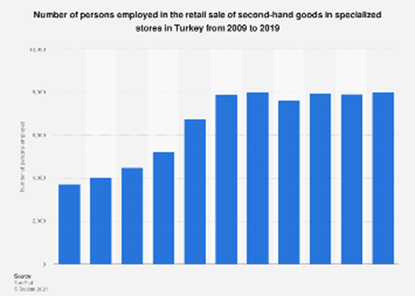

**1.3. Literatür**

Mahmut Selami AKIN tarafından 2020 yılında yayımlanan “Çevrimiçi İkinci El Alışveriş Motivasyonları: Ölçek Uyarlama Çalışması” isimli çalışmada, ikinci el ürün alışverişi yapan kişilerin yaklaşık %65.3’ünün 18 ile 25 yaş arasında olduğu tespit edilmiştir. Bu araştırmaya göre ikinci el ürün piyasasının büyük bir kısmının üniversite öğrencileri tarafından kullanıldığı çıkarımı yapılabilir.

Çiğdem Altın Gümüşsoy, Aycan Kaya, Ve Sezin Bahar Ünal tarafından 2020 yılında yayımlanan “Mobil Ticaret Yoluyla İkinci El Alışverişin Motivasyonları” isimli çalışmada, ikinci el veya kullanılmış eşya piyasasının günümüzde multi-milyar dolarlık bir alt endüstri haline geldiği ve aynı zamanda internet ile mobil sektörde hızla artan gelişimin ikinci el ürün pazarının gelişimine büyük bir katkı sağladığı belirlenmiştir.

Mette Weinreich Hansen ve Niels Heine Kristensen tarafından 2013 yılında yayımlanan “The institutional foodscapes as a sensemaking approach towards school food” isimli çalışmada, ikinci el veya kullanılmış eşyalara olan talebin yıllar geçtikçe arttığını ve bu durumun ekolojiye kayda değer bir seviyede katkı sağladığı belirlenmiştir.

1. **GEREKSİNİM ANALİZİ**

**2.1 Fonksiyonel Gereksinimler**

Kullanıcılar;

• E-posta ve telefon numaraları ile uygulamaya kayıt olabilir.

• E-posta ve kullanıcı adları ile sisteme giriş yapabilir.

• Hesaplarında profil fotoğrafı ve kullanıcı adı gibi kişiselleştirmeler yapabilir.

• Ana sayfa üzerinden satılan ürünlere, bildirimlerine, mesajlarına, ilanlarına ve seçeneklere ulaşabilir.

• Ana sayfada bulunan seçenekler butonu aracılığı ile profiline, kategorilere ve uygulama ayarlarına ulaşabilir.

• Ana sayfa üzerindeki arama seçeneği ile ürünler arasında arama yapabilir.

• Profil kısmı üzerinden profil ayarlarını yapabilir.

• Satın almak istediği ürünler için mesaj atabilir veya sattığı ürünler için mesaj alabilir.

• Ana sayfada bulunan ürün ekleme butonu ile kolayca ürün satışa koyabilir.

• Profiline tıklayarak satmış olduğu ve şu an satıyor olduğu ürünleri görebilir.

• Sevdiği ürünleri favorilerine ekleyebilir.

**2.2. Use-Case Senaryoları ve Aktör Etkileşimleri**

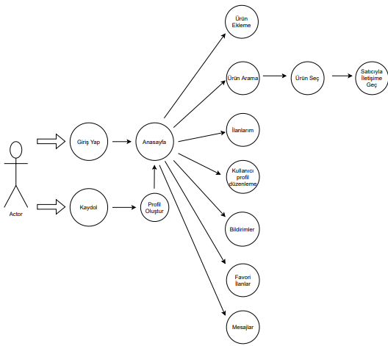

**2.3. Donanımsal Gereksinimler**

API sunucusunu çalıştırabilecek gereksinimlere sahip bir sunucu kullanılacaktır.

**2.4. Proje Planı ve Adam-Ay oranlarını içeren iş paketleri**

Proje, 2022 yılının ilk çeyreğine gelinmeden bitirilmek üzere planlanmıştır. Kasım 2021’in ikinci haftasına kadar teknolojik yöntemlerin ve market araştırmalarının yapılması öngörülmüştür. Tekrardan aynı tarihe kadar, projede kullanılacak olan yazılım dilleri ile kullanılacak teknoloji araçları üzerinde deneyim ve bilgi sahibi olunması amaçlanmıştır. Aralık ayına kadar analiz, planlama ve tasarım planı oluşturma aşamalarının tamamlanası, ardından Ocak ayına kadar projenin kodlama ve inşa aşamasının bitirilmesi öngörülmüştür. Mobil bir uygulama olmak üzere tasarladığımız proje, Front-End ve Front-End/API olarak üzerinde çalışılmak üzere ikiye ayrılmıştır.

Adam-Ay Oranları:

Proje için planlanan gün sayısı: 72 gündür. Bu gün sayısı da 2.4 ay gibi bir süreye denk gelmektedir.

Süleyman Can ALTUN, %50 efor, 2.4 ay proje süresi: 2.4 x 0.5 => Adam-Ay oranı: 1.2

Fatma Yaren ŞENÖZ, %40 efor, 2.4 ay proje süresi: 2.4 x 0.4 => Adam-Ay oranı: 0.96

Zeinab HOSSEINI, %40 efor, 2.4 ay proje süresi: 2.4 x 0.4 => Adam-Ay oranı: 0.96

Emir Özmen, %40 efor, 2.4 ay proje süresi: 2.4 x 0.4 => Adam-Ay oranı: 0.96

**2.5. GANT Diyagramı**

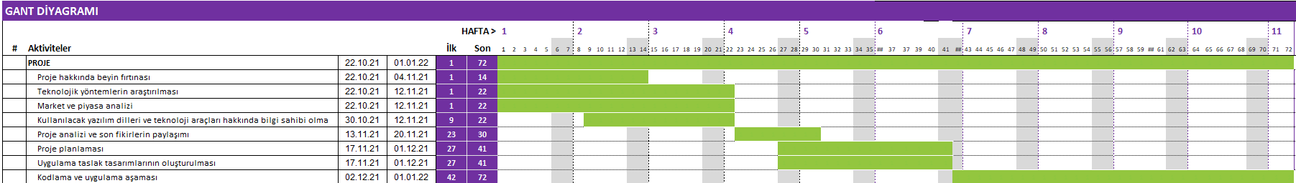

**Doküman linki:** https://docs.google.com/spreadsheets/d/1e0pqfZR1uWUJbyQAp6_bObrYorF-BYEShKJWs1eQkjE/edit?usp=sharing

**2.6. Proje Genelinde izlenecek stiller ve standartlar**

Projenin hazırlanmasında uyulan standart ve kısıtlarla ilgili olarak, aşağıdaki soruları cevaplayınız.

1. Projenizin tasarım boyutu nedir? (Yeni bir proje midir? Var olan bir projenin tekrarı mıdır? Bir projenin parçası mıdır? Sizin tasarımınız proje toplamının yüzde olarak ne kadarını oluşturmaktadır?)

|  |
| --- |
| Projemiz yeni bir projedir. Öğrenciler arası ticaret gibi yeni bir konsept ile ikinci el alışverişe yeni bir soluk getirmeyi amaçladık. Sıfırdan başladığımız proje tamamen kendi tasarımımızın eseri olarak ortaya çıktı. |

1. Projenizde bir mühendislik problemini kendiniz formüle edip, çözdünüz mü? Açıklayınız.

|  |
| --- |
| Öğrencilerin bir çevrimiçi alışveriş uygulamasına ihtiyaçları olduğunu düşündük. Bu amaçla böyle bir atılımda bulunmaya karar verdik. |

1. Önceki derslerde edindiğiniz hangi bilgi ve becerileri kullandınız?

|  |
| --- |
| Programlamaya giriş, OOP ve algoritmalar dersinin getirdiği mantıksal bakış açısını projemizde yoğun olarak kullandık. Ayrıca Yazılım Mühendisliği dersinde gördüğümüz Git kullanımı dersi proje yönetimi konusunda büyük katkı sağladı. |

1. Kullandığınız veya dikkate aldığınız mühendislik standartları nelerdir? (Proje konunuzla ilgili olarak kullandığınız ve kullanılması gereken standartları burada kod ve isimleri ile sıralayınız).

|  |
| --- |
| ISO-12207 ve Waterfall Modeli |

1. Kullandığınız veya dikkate aldığınız gerçekçi kısıtlar nelerdir? Lütfen boşlukları uygun yanıtlarla doldurunuz.

a) Ekonomi

|  |
| --- |
| Ekonomik düzeyde yeterli durumu olmayan öğrenciler için uygun alışveriş yapabilmek adına bir ortam oluşturmak. |

b) Çevre sorunları:

|  |
| --- |
| Mağazadan sıfır ürün almak yerine ikinci el ürün alışverişini teşvik ederek tüketime bağlı oluşan çevre sorunlarını önlemiş olacağız. |

c) Sürdürülebilirlik:

|  |
| --- |
| Öğrencilere yönelik yaptığımız reklamlar ve üniversite kulüplerine yapacağımız teşvikler ile uygulamayı olabildiğince canlı ve taze tutmayı hedefliyoruz. |

d) Üretilebilirlik:

|  |
| --- |
| İnsanları uygulamaya ürün koymaya ve ürün almaya teşvik ederek uygulama içi alışverişi ve dolayısı ile üretilebilirliği arttırmayı planladık. Bunun için ilgi alanlarına göre gönderdiğimiz bildirimler büyük önem arz etmekte. |

e) Etik:

|  |
| --- |
| KVKK kurallarına riayet etmekteyiz. |

f) Sağlık:

|  |
| --- |
| Ürün alışverişi yapan kişiler iletişimlerini uzaktan kurdukları için mümkün olduğunca Koronavirüs kurallarına uymuş olacaklar. |

g) Güvenlik:

|  |
| --- |
| Kullanıcı sayfalarında bulunan onaylı kullanıcı işareti vasıtasıyla güvenli bir alışveriş ortamı oluşturmayı hedefledik. |

h) Sosyal ve politik sorunlar:

|  |
| --- |
| Sadece üniversite öğrencileri arasında bir alışveriş ortamı olduğu için öğrenciler serbest piyasanın vahşi ortamından sıyrılmış olacaklar. Bu sayede daha temiz bir alışveriş ortamı oluşacak. |

**2.7. Proje takımının yapısı**

|  |  |  |  |  |  |  |
| --- | --- | --- | --- | --- | --- | --- |
|  |  | **Grup Üyesinin İsmi** | **Süleyman Can ALTUN** | **Zeinab HOSSEINI** | **Fatma Yaren ŞENÖZ** | **Emir ÖZMEN** |
|  | **Görev Aldığı İş Paketi** |  | **Takım** | | | |
|  | **Back-End** |  |  |  |  |  |
|  | Back-End ve veri tabanı yönetimi | **✓** | **S** |  |  |  |
|  | Back-End ve veri tabanı yönetimi | **✓** |  |  |  | **S** |
|  | API | **✓** | **S** |  |  | **S** |
|  | **Front-End** |  |  |  |  |  |
|  | Front-End tasarımı | **✓** |  | **S** |  |  |
|  | Front-End ve UI tasarımı | **✓** |  |  | **S** |  |
|  |  |  |  |  |  |  |
|  |  |  |  |  |  |  |
| **S** | **Sorumlu** | Görevden sorumlu kişi. | |  |  |  |
| **✓** | **Tamamlandı** |  |  |  |  |  |

**2.8. Projenin Ekonomik Fizibilitesi**

**Personelin giderleri**

* Süleyman Can Altun : 5700 TL
* Fatma Yaren Şenöz: 5700 TL
* Zeinab Hosseini: 5700 TL
* Emir Özmen: 5700 TL

**Ekipmanlar:**

* 4 bilgisayar: 40000TL
* 1 tablet: 3000 TL
* IOS ve Android: 10000 TL
* Personelin yemek: 8800TL

**Ofis maliyeti:** 3000TL

**Lisans maliyeti:** 13.170 TL

**Reklam:** 14000TL

**2.9 Proje Bütçesi**

**Toplam:** 114,770 TL

**3.KAYNAKÇA**

* https://medium.com/architectural-patterns/yaz%C4%B1l%C4%B1m-geli%C5%9Ftirme-modelleri-62915545c51e
* https://staff.emu.edu.tr/duygucelik/Documents/BLGM412/UML%20ve%20Modelleme.pdf
* https://dergipark.org.tr/tr/download/article-file/613588
* https://www.tubitak.gov.tr/sites/default/files/1505sunumu-180213-1.pdf
* https://www.yalova.edu.tr/Files/UserFiles/80/tubitak_7_cerceve_programi_finansal_kurallar.pdf
* https://www.tubitak.gov.tr/sites/default/files/21566/maliraporhazirlamakilavuzus01.pdf
* https://templatelab.com/gantt-chart-templates/
* https://www.statista.com/statistics/883645/second-hand-retail-employment-figures-turkey/
* https://marketplacedaily.com/are-second-hand-marketplaces-saving-the-planet/
* https://s0.shbdn.com/assets/blob/surdurulebilirlik-2021-06:3917676c87f844f222ee21956d2062d3.pdf
* https://tr.wikipedia.org/wiki/Yeniden_kullanım
* http://auzefkitap.istanbul.edu.tr/kitap/kok/projeyonetimiau207.pdf